Buitenlandse Tennisstage

Van zaterdag 11 april tem zaterdag 18 april 2026

Turkije Antalya (Side)

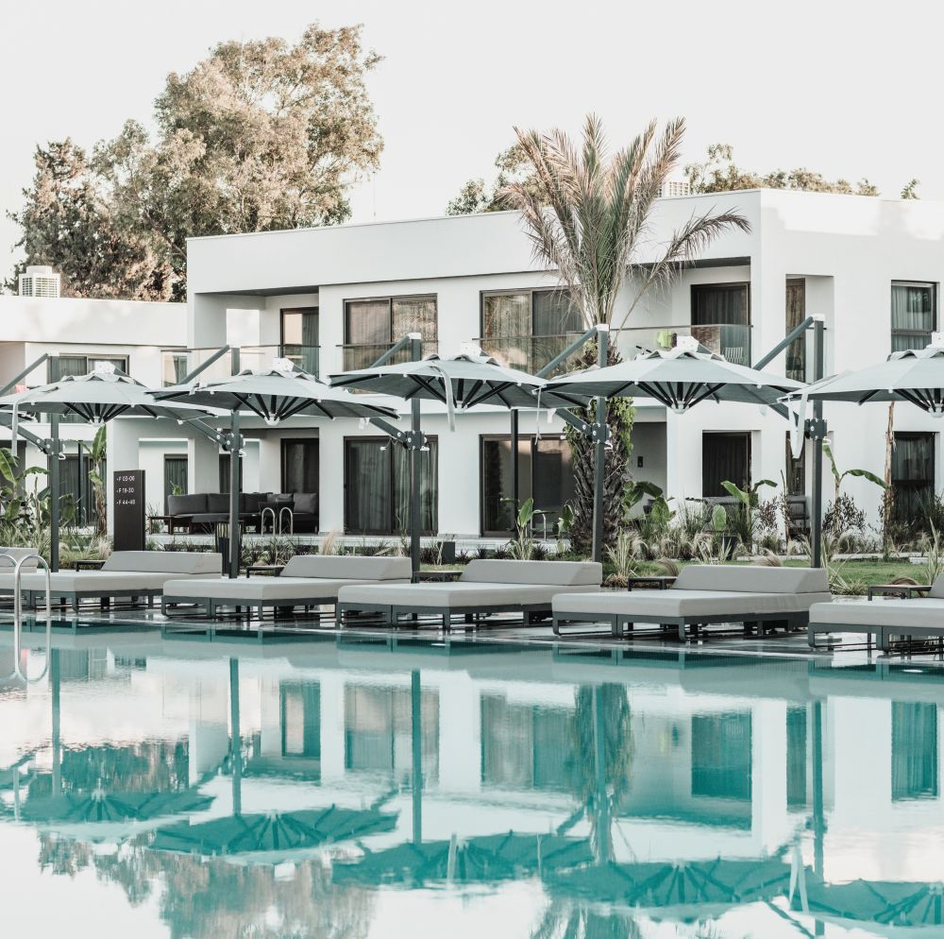

Na het succes van de afgelopen jaar gaat “de Paasstage” opnieuw door!

We trekken wederom naar Turkije, Het hotel is gelegen in Antalya te Side. We zullen er verblijven in het prachtige hotel 5 sterrenhotel Paloma Finesse.

Deze stage richt zich van beginners tot competitiespelers tussen 8 en 99 jaar, de tennissers onder 12jaar kunnen enkel meegaan onder begeleiding. De naar zon zoekende ouders en clubleden die eenvoudigweg het clubgevoel willen meemaken of gewoon de batterijen opladen om aan een sterk zomerseizoen te beginnen zijn eveneens van harte welkom. Een aanrader voor alle leden, groot en klein.

Hotel Paloma Finesse *****

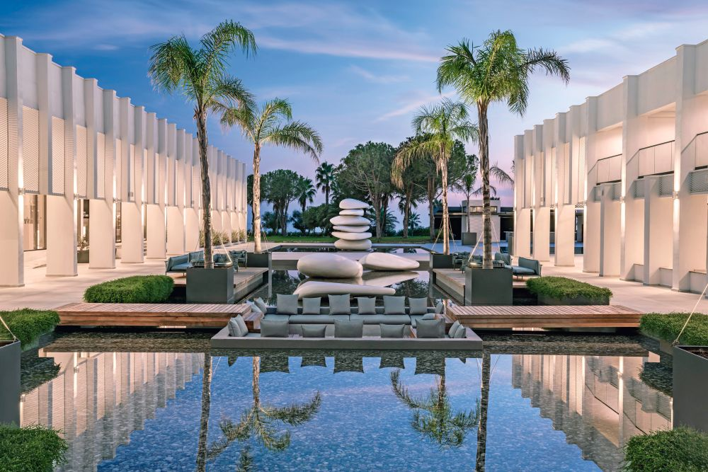

'Less is more' is het motto in Paloma Finesse in Side. In dit hotel, in een vernieuwende stijl voor de regio, vind je overal serene aardse tinten terug, van lobbybar tot hotelkamer. Deze uitstraling zorgt voor die relaxte vibe die je meteen in vakantiesfeer brengt. De kamers liggen verspreid over het resort en zijn ruim ingedeeld en met veel zorg en aandacht ingericht. Swim-upkamers zijn er zowel voor koppels als voor families. De keuken is zoals je van de Paloma-keten gewoon bent, met bereiding van verse en biologische ingrediënten, zelfs de olijfolie en wijnen worden door Paloma zelf geproduceerd. Nood aan wat meer actie? Aquapark PALOMAQUA heeft talloze state-of-the-art glijbanen, een grandioos waterfeestfestijn voor groot én klein.

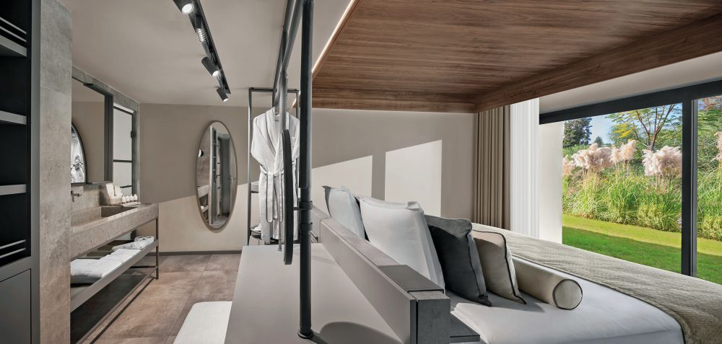

Kamers:

Alle kamers beschikken over badkamer (douche, haardroger), tegelvloer, centrale airco, hoofdkussenservice (gratis), telefoon, wifi (gratis), satelliet-tv (flatscreen), minibar (gratis) en safe (gratis)

Ligging:

Paloma Finesse ligt aan de Turkse Riviera, in Side. Deze populaire badplaats heeft een levendig en historisch centrum. Je kunt hier lekker rondwandelen, mensen kijken vanaf een terrasje, shoppen en cultuursnuiven. Geschiedenisliefhebbers kijken hun ogen uit bij de geweldige overblijfsleen uit de Romeinse tijd.

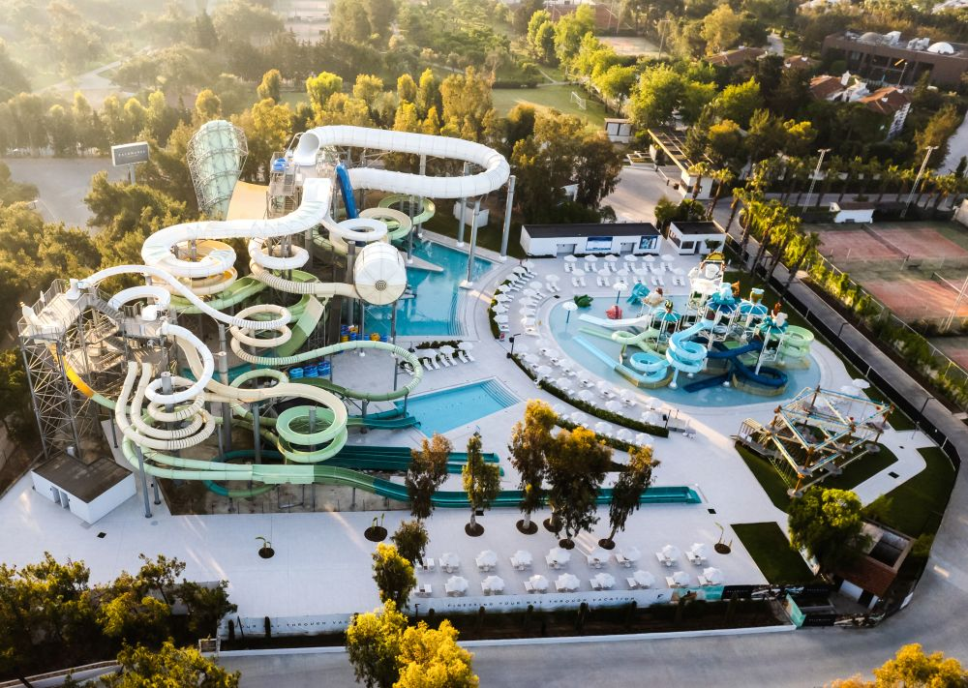

Faciliteiten

- Kinderspeelruimte
- Kapsalon
- Discotheek in openlucht
- Shops
- Paviljoentjes aan het strand
- Wasservice
- Roomservice (24/24u.)
- Wifi (gratis) in het hele resort
- Sport & ontspanning
- Zoetwaterzwembad, aquapark met 19 glijbanen (waarvan 8 voor kinderen. Sommige attracties zijn enkel toegankelijk vanaf een bepaalde leeftijd en/of lengte, meer info ter plaatse), kinderbad en plonsbadje
- Gratis ligzetels en parasols aan het zwembad en het strand
- Gratis handdoekenservice
- Gratis: zie All In
- Betalend: tennis (met verlichting), tennislessen en -materiaal, spacentrum met sauna, Turks bad, massages en verzorgingen, lessen catamaran, onafhankelijk van het hotel: watersporten
Restaurants & bars

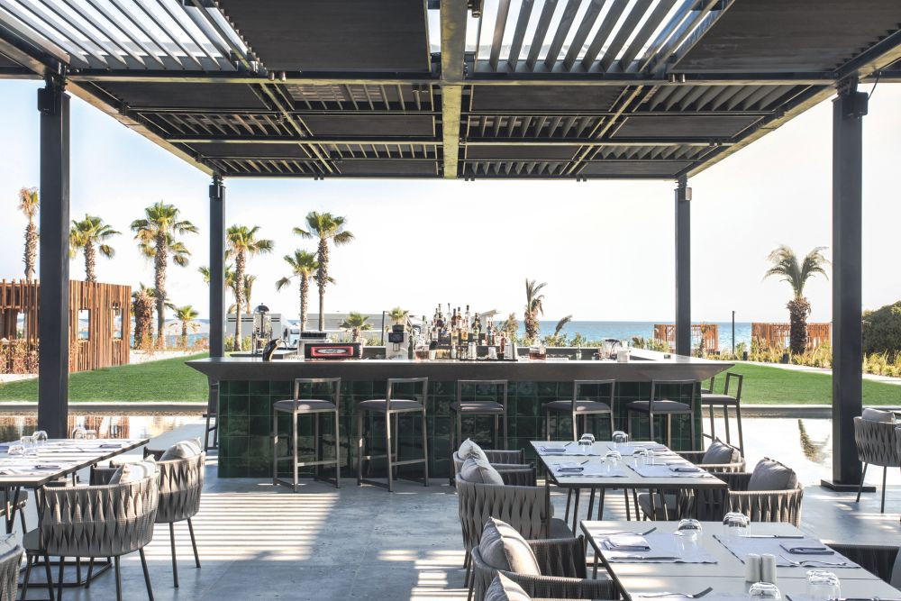

Restaurants:

- Hoofdrestaurant (maaltijden in buffetvorm)
- Mediterraan à-la-carterestaurant (middag- en avondmaal)
- Internationaal à-la-carterestaurant 'Chef's Kitchen' (elke week een andere chef uit verschillende uithoeken van de wereld, avondmaal, mits toeslag)
- Beach Club à la carte (middagmaal: snacks, avondmaal: zeevruchten en grill)
- Bistro (24/24u.)
- Verschillende bars

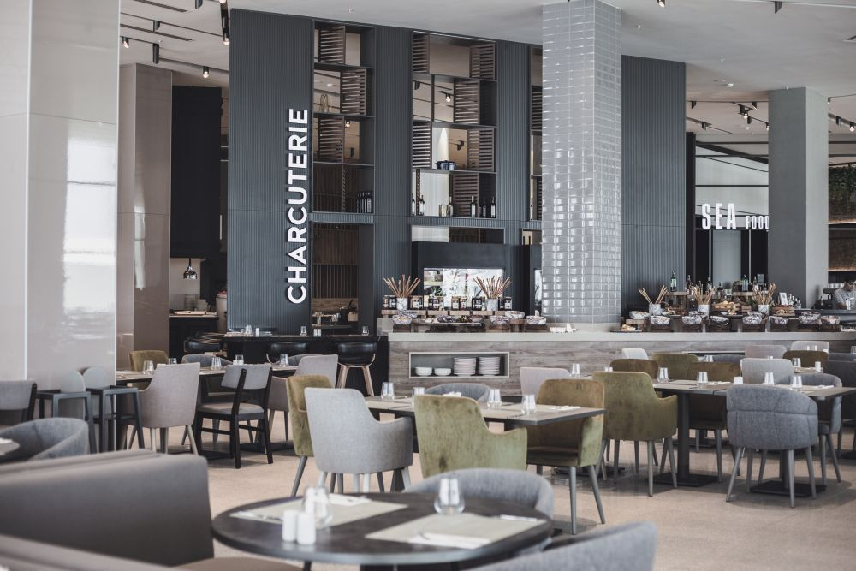

Gastronomie:
(Ultra) All – inclusive

- Ontbijt, middag- en avondmaal in buffetvorm
- Laat ontbijt
- A-la-carteavondmaal (in het mediterraan restaurant en in het Beach Club restaurant)
- Fruit en snacks geserveerd aan de ligzetels aan het zwembad en het strand (op bepaalde tijdstippen)
- IJsjes (11-23u.)
- Koffiebreak met patisserie (11-23u.)
- Snacks (12.30-16u.)
- Koffiebreak met sandwiches (24/24u.)
- Late snacks (23-1u.)
- Nachtsnacks (1-7u.)
- Bistro (24/24u.: dranken)
- Selectie van lokale en internationale alcoholische en niet-alcoholische dranken (24/24u.)
- Minibar (elke dag bijgevuld met water, frisdranken en bier)
- 3 tennisterreinen (overdag), beachvolley, pingpong, vogelpik
- Aerobic, step, stretching, aquagym, yoga, zumba
- Catamaran (mits brevet)
- Discotheek op het strand (23-1u.)
- Animatie overdag en 's avonds (o.a. livemuziek en shows)
- Miniclub (4-12 jaar), juniorclub (13-16 jaar), minidisco

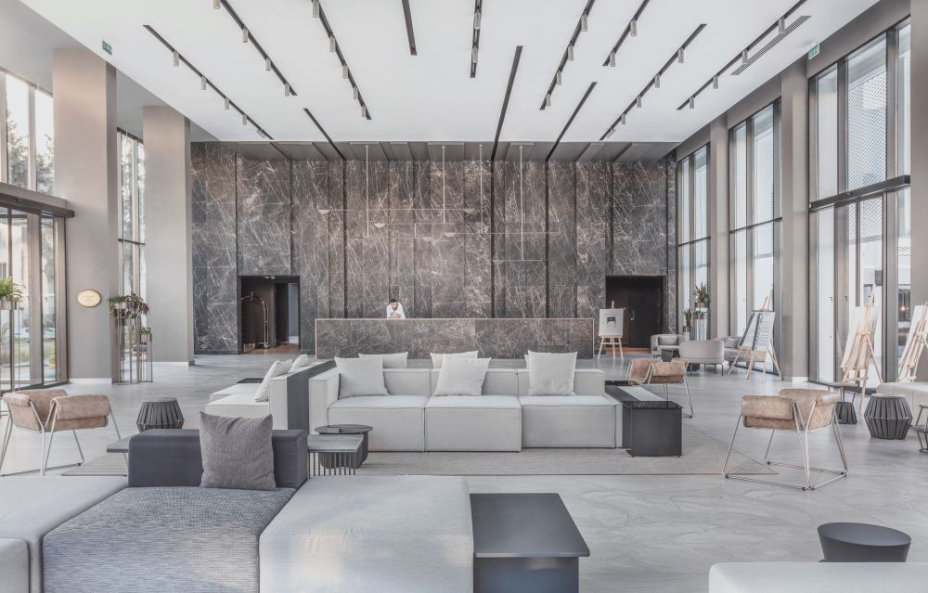

Vertrek is voorzien op zaterdag 11 april vanuit Dusseldorf naar Antalya en de terugreis is op zaterdag 18 april 2025 in de omgekeerde richting. Transfer van en naar het hotel.
De juiste vluchturen zullen later doorgegeven worden.

Troeven

- Luxe die tot rust brengt
- Culinaire verwennerij met Chef’s Kitchen
- Eigen gekweekte, biologische producten
- Vrije toegang tot en gebruik van Palomaqua
- Direct aan het strand met luxe cabanas

Programma

Dagprogramma van zaterdag 11 april tot zaterdag 18 april 2026:

- 08.00-09.00u: ontbijt
- 09.00-10.30u: training groep 1 Tennis
- 10.30-12.00u: training groep 2 Tennis
- 12.00-13.30u: lunch
- 13.30-16.00u: vrij
- 16.00-18.00u: onderling wedstrijdjes gaan spelen groep 1 / groep 2 Tennis
- 18.00-19.30u: vrij
- 19.30-21.00u: diner
- 21.00-22.30u: 2x per week avondactiviteit (maandag en donderdag)
- Daarnaast gaan er ook nog 2 conditietrainingen/sportactiviteiten door.

Prijzen


1345€ p.p op basis van een 2-persoonskamer

+ 440€ meerkost voor een 1-persoonskamer

In de prijs zijn inbegrepen:
- busvervoer heen en terug (Sterrebeek – Dusseldorf – Sterrebeek)
- vlucht heen en terug (Dusseldorf – Antalya – Dusseldorf)
- huidige luchthaventaksen
- weekendsupplement
- transfert luchthaven – hotel – luchthaven
- 7 nachten ALL-IN
- btw
- gebruik tennisterreinen
- tennislessen
- 2 conditietrainingen (jeugd verplicht)
- huidige fuelprijs
- bijdrage camiliteitenfonds
- boekingskosten

Niet inbegrepen:
- Fuel Protection is niet inbegrepen.
Indien de prijzen stijgen dient er een supplement betaald te worden
- Annulatieverzekering
- Verblijftaks ter plaatse te betalen in het hotel (geen visum meer nodig!)

Inschrijvingen & betaling

Vanaf heden gaan de inschrijvingen van start! Van zodra 34 personen zich hebben ingeschreven
sluiten wij de inschrijvingen af. Wees er dus snel bij!

De betaling gebeurt in 2 schijven op het volgende rekeningnummer van de tennisacademie
BE 72 9731 2133 5516:

2-persoonskamer :
1) vóór 02/12/2025: voorschot van 845€ p.p.
2) vóór 05/02/2026: restbedrag van 500€ p.p.

1-persoonskamer :
1) vóór 02/12/2025: voorschot van 845€ p.p.
2) vóór 05/02/2026: restbedrag van 940€ p.p.

Vragen?
Indien u nog vragen heeft, stuur dan een mailtje naar: stevejoly2@gmail.com


Hopelijk tot dan!

Tennisacademie en Padelacademie Het Zeen

